Vervorming game Iris en Julia
Nu heb ik ook een vervorming teweeg gebracht, door:
Bij ‘rooms’ settings de width op heel groot gezet
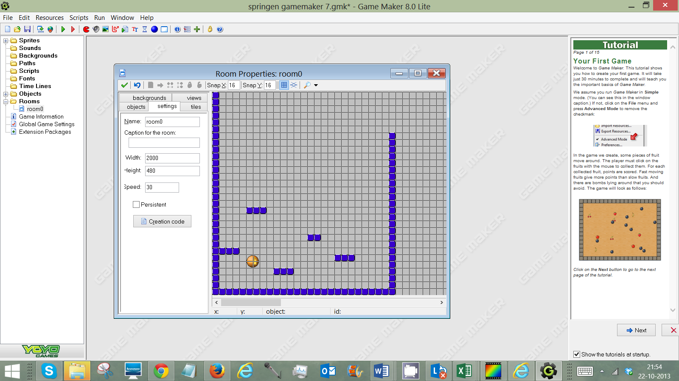
En bij global game settings
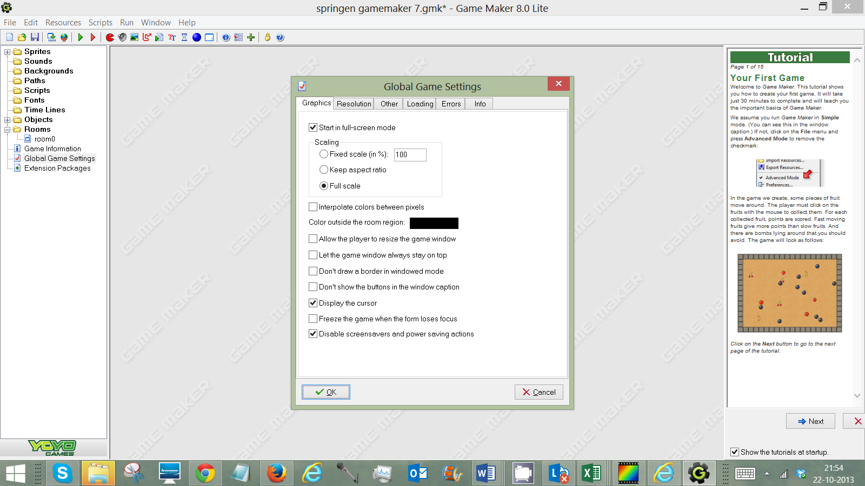
Aspect ratio losgelaten.

Bij room
Enable views moet aan staan. En welke view visible is when room starts en object following en juiste grootte
